Lectura crítica. Redacción de los resultados de pruebas a posteriori
Diseño entre-sujetos A = 3
En este material se detalla cómo redactar los resultados del Análisis de la Varianza y la prueba post hoc o de contraste de hipótesis específicas seleccionada siguiendo el formato del Manual APA (7ª edición). Para ello se utiliza un ejemplo de un artículo donde se ha aplicado la prueba de Scheffé y se lleva a cabo una lectura crítica de la redacción de los autores de dicho artículo y se propone una redacción más ajustada a la normativa del Manual APA.
Los resultados del contraste estadístico de una hipótesis mediante un diseño entre-grupos unifactorial A = 3 univariado tal y como son presentados y redactados por los autores de la investigación se detallan en la figura 60. Conviene tener presente que en el artículo se llevan a cabo dos ANOVA entre-sujetos ya que se ejecutan dicho análisis con cada variable dependiente que se ha medido en el estudio: amenaza realista y amenaza simbólica. Los autores detallan los estadísticos descriptivos en una tabla (tabla 2 de su trabajo) y redactan los resultados del contraste estadístico mediante ANOVA y aplican la prueba de Scheffé como prueba de contraste a posteriori para analizar las diferencias entre todos los pares de medias (contrastes exhaustivos y simples).
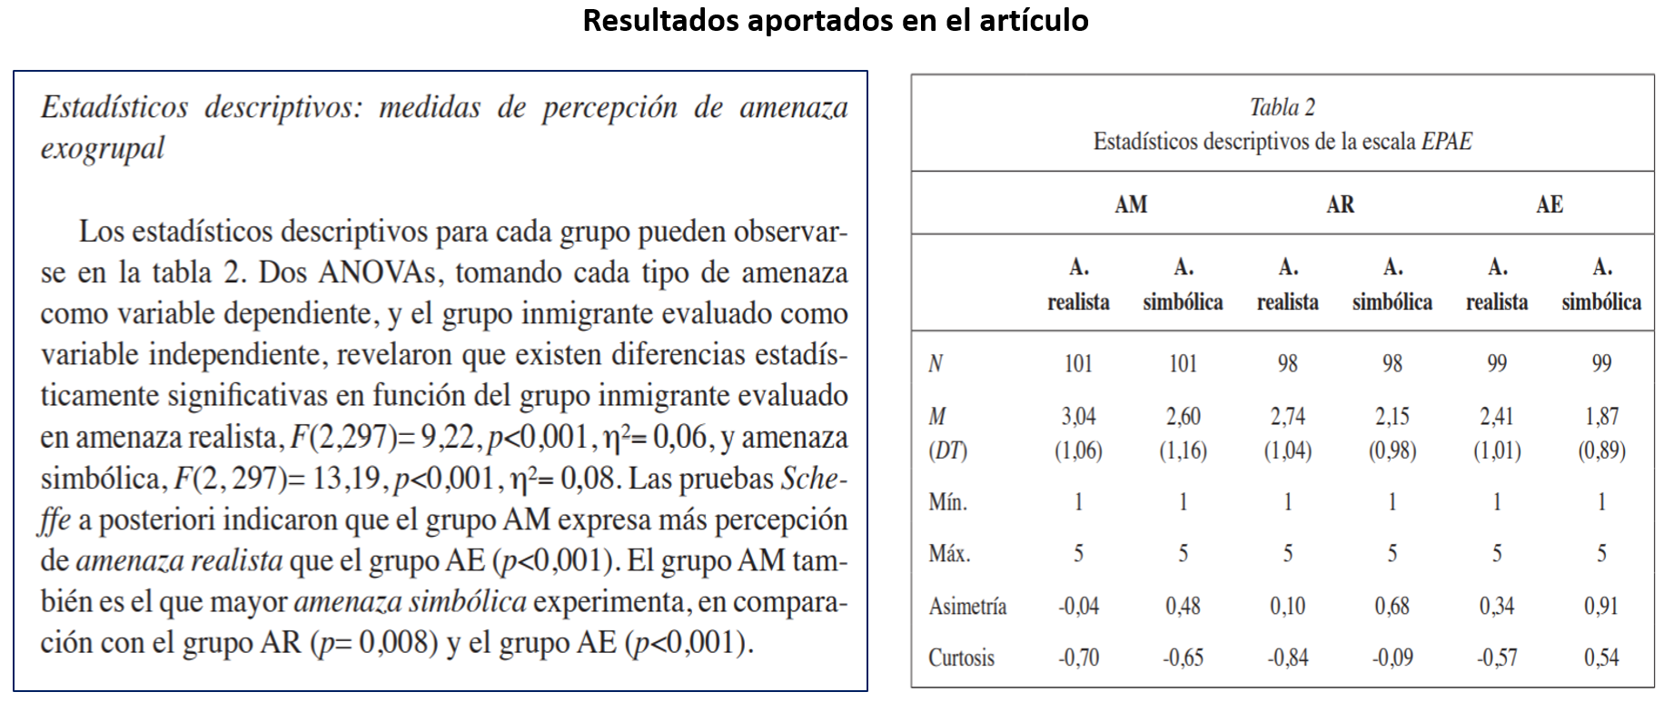
Figura 1. Redacción de resultados: diseño entre-grupos A = 3 para cada variable dependiente: amenaza realista y amenaza simbólica. Imagen del artículo.
La lectura crítica o activa de los resultados de la investigación desarrollada por los autores (figura 60) conduce, en primer lugar, a la valoración por parte del lector o lectora de si aplicaron la prueba más adecuada para llevar a cabo los contrastes de hipótesis específicas (pruebas a posteriori o pruebas post hoc). Tal y como se ha comentado anteriormente, parece que la elección de la prueba de Scheffé no es la más adecuada para el tipo de diseño planteado ya que llevaron a cabo su análisis con una prueba que tiene menor potencia estadística que otras. En este caso, hubiera sido más adecuado optar por la prueba de Tukey (validez de conclusión estadística) ya que es la que tiene mayor potencia estadística (menor error de Tipo II) cuando se llevan a cado todos los contrastes de medias entre los pares de medias y, además, son contrastes simples.
En segundo lugar, vamos a repasar más detenidamente la redacción de los resultados. Los autores incluyen los estadísticos descriptivos en una tabla con una información muy completa que ayuda a la valoración que hará el lector o lectora de los hallazgos: N, media, desviación típica, mínimo, máximo, asimetría y curtosis. Las siglas AM, AR y AE representan los grupos de inmigrantes que son valorados como grupos en el estudio (variable independiente) y se mide la amenaza realista y la amenaza simbólica(variables dependientes) que se percibe cuando se valora un grupo de inmigrantes: inmigrantes marroquís (AM, n = 101), inmigrantes rumanos (AR, n = 98) o inmigrantes ecuatorianos (AE, n = 99). Cada participante debe opinar sobre un grupo concreto de inmigrantes (diseño entre-sujetos o entre-grupos) y se llevan a cabo diseños entre-sujetos unifactoriales A = 3 univariados, siendo la variable independiente el grupo de inmigrante valorado y las variables dependientes medidas la amenaza simbólica y la amenaza realista. Cada variable dependiente se analiza de forma separada o independiente en dos ANOVAs tal y como detallan los autores de la investigación.
En tercer lugar, nos centraremos en la redacción de los resultados de los análisis de la varianza (ANOVA) (figura 61). La redacción de los autores redacta adecuadamente los resultados y los datos de la prueba de inferencia estadística (Razón F) junto con el estadístico del tamaño del efecto de proporción de varianza explicada denominado eta cuadrado (η²), siguiendo las recomendaciones del Manual APA.
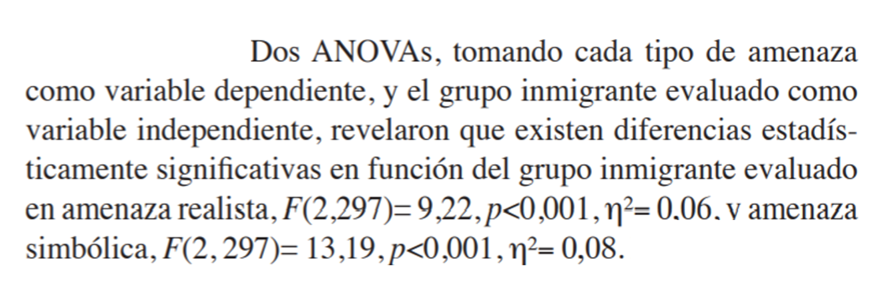
Figura 2. Redacción de resultados: diseño entre-grupos A = 3 para cada variable dependiente: amenaza realista y amenaza simbólica.
Cuando compara con la prueba ‘omnibus’ del ANOVA a los tres grupos en la variable de amenaza realista escriben el siguiente resultado que resume a la tabla de ANOVA:
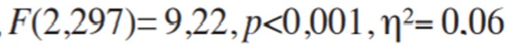
Cuando compara con la prueba ‘omnibus’ del ANOVA a los tres grupos en la variable de amenaza simbólica escriben el siguiente resultado que resume a la tabla de ANOVA:
En la redacción anterior faltaría añadir junto al resultado del ANOVA las interpretaciones de la magnitud del efecto y su intervalo de confianza (generalmente 95%). Si no se dispone de más información que pueda contextualizar las magnitudes de los valores del tamaño del efecto, conviene recordar los valores de referencia de Jacob Cohen (1988) de tamaño del efecto pequeño, mediano y grande de los estadísticos de diferencia estandarizada de medias (d de Cohen), eta cuadrado (η²) y coeficiente de correlación (r):
-Tamaño del efecto pequeño: d = 0.2, η² = .01, r = .10
-Tamaño del efecto medio: d = 0.5, η² = .06, r = .30
-Tamaño del efecto grande: d ≥ 0.8, η² ≥ .14, r ≥ .50.
Como se puede observar en el recorte anterior de la redacción de los resultados, se debería añadir a la redacción de los autores que “la magnitud de las relaciones halladas entre las variables de tipo de inmigrante y la amenaza percibida es mediana, tanto cuando se trata de la variable de amenaza realista como de la amenaza simbólica que es un poco mayor ya que los valores de proporción de varianza explicada (η²) son de .06 y .08 respectivamente y Cohen fija en η² = .06 el valor del tamaño del efecto medio”.
En cuarto lugar, la lectura crítica de los resultados que se aportan en el artículo permite concluir que el principal problema se encuentra en la redacción que se ha realizado de las pruebas de hipótesis específicas o pruebas de comparaciones a posteriori (figura 62) ya que no se redactan todos los resultados ni se ha redactado e interpretado un valor del tamaño del efecto para cada comparación o diferencia entre cada par de medias. La redacción se puede completar con el estadístico de tamaño del efecto d de Cohen para cada diferencia de medias y su intervalo de confianza, situando su valor justo después del valor p de probabilidad de cada contraste estadístico. La única información que se proporciona en el artículo es la que se detalla en la Figura 3.
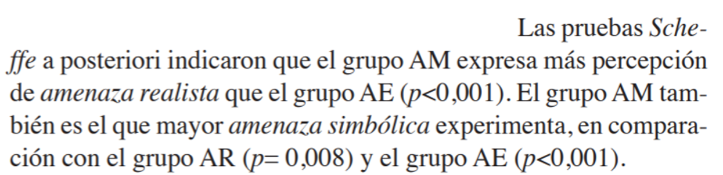
Figura 3. Redacción de resultados: pruebas a posteriori.
La lectura activa o crítica de los resultados de un contraste de hipótesis específicas comienza por comprobar si en la redacción se han detallado todos los resultados de todos los contrastes de medias. Dado que se trata de un diseño con tres grupos, A = 3, y los autores llevan a cabo contrastes de hipótesis simples, entonces el número de resultados o contrastes que deberían redactar los autores serían 3 para el caso del diseño llevado a cabo con la variable de amenaza realista y otros 3 resultados para el diseño que se lleva a cabo con la variable de amenaza simbólica ya que, como se detalló anteriormente, el número de posibles diferencias entre pares de medias para contrastes exhaustivos y simples es igual a:
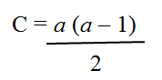
Donde C es el número de diferencias de medias simples entre los grupos no redundantes(no repetidas) y a es el número de condiciones que tiene la fuente de varianza que se analiza en el modelo del diseño.
En el estudio, A = 3 en cada uno de los diseños de ANOVA entre-grupos luego: C = 3. Es decir, hay 3 comparaciones simples entre los pares de medias, a1(marroquí) - a2 (rumano), a1 (marroquí) - a3(ecuatoriano) y a2(rimano) - a3(ecuatoriano). Sin embargo, en el texto solamente se presentan e interpretan dos diferencias de medias. Por qué. No lo podemos saber. Quizás, pensamos, porque esos dos resultados son los únicos que obtienen que la diferencia de medias es estadísticamente significativa, pues podría ser, pero como no tenemos más información no lo podemos saber con exactitud. Y conviene recordar que es necesario redactar todos los resultados, tanto los que resultan estadísticamente significativos (p ≤ alfa) como los que son resultados no concluyentes o no aportan evidencia empírica ((p > alfa)) porque no se obtiene que la diferencia sea estadísticamente significativa. Pero se deben redactan todos los resultados de las comparaciones entre los pares de medias y ofrecer a los lectores y lectoras toda la realidad observada en la investigación, facilitando un informe transparente para que dichos lectores del artículo puedan llevar a cabo su valoración crítica o activa con todos los resultados del estudio. Y también es fundamental para que los investigadores o investigadoras que deseen llevar a cabo estudios secundarios tipo metaanálisis dispongan de todos los datos de forma directa, evitando las estimaciones de datos,y se controle en alguna medida el sesgo de publicación.
El sesgo de publicación se produce porque son los resultados estadísticamente significativos los que mayormente se publican o se redactan en los informes o artículos. Si no hay datos de los resultados estadísticamente no significativos entonces no se pueden utilizar en las revisiones sistemáticas y meta-análisis y quedan escondidos en los cajones de los investigadores e investigadoras. Por lo tanto, al final lo que ocurre es que los tamaños del efecto medio que se computan en los trabajos de meta-análisis podrían estar sobreestimados porque solo se calculan con los resultados registrados en los artículos.
Por lo tanto, la redacción de los resultados de las pruebas de comparación a posteriori (pruebas post hoc o de hipótesis específicas entre los grupos) sería más completa y transparente si se redactan todos los resultados de los contrastes (que se corresponden con las diferencias entre todos los pares de medias) y se añade un estadístico del tamaño del efecto junto al valor p de probabilidad. Y la redacción quedaría más completa si el estadístico del tamaño del efecto va acompañado de su intervalo de confianza tal y como recomienda el Manual APA (7ª edición).
Una posible tabla para presentar los resultados de las pruebas a posteriori tal y como recomienda el Manual APA se ofrece en la tabla 1.
Variable | Marroquíª | Rumano^{b} | Ecuatoriano^{c} | C | p | d | 95% IC
Realista |  |  |  | a-b
 |  |  |  | a-c
 |  |  |  | b-c
Simbólica |  |  |  | a-b
 |  |  |  | a-c
 |  |  |  | b-c
Tabla 1. Resultados de las pruebas a posteriori (Tukey) y tamaño del efecto

- DISEÑO ENTRE-GRUPS UNIFACTORIAL A =3
- Ejemplo 1. Se trata de un diseño entre-grupos unifactorial A = 3. Se detalla cómo elaborar una tabla incluyendo los resultados del análisis de las comparaciones a posteriori para dos variables dependientes (variable medida denominada Realista y variable medida denominada Simbólica) y el valor p de probabilidad de cada contraste entre dos grupos (p) junto con los resultados de los descriptivos y el tamaño del efecto y su intervalo de confianza.
En la tabla 1 se han incluido los resultados de dos análisis de varianza unifactoriales (A = 3) univariados diferentes que tienen la misma variable independiente: Grupo A= 3: marroquí, rumano, ecuatoriano, pero las variables dependientes son diferentes: Y₁ = rechazo realista y Y₂ = rechazo simbólico.
Tabla 1. Estadísticos descriptivos de las variables de amenaza realista y amenaza simbólica en los tres grupos, resultados de las comparaciones entre las medias mediante la prueba deTukey y tamaño del efecto con su intervalo de confianza (95%).
Variable | Marroquíª  n= | Rumano^{b}  n= | Ecuatoriano^{c}  n= | C | p | d | IC
Realista | M = | M = | M = | a-b
 | ( ) | ( ) | ( ) | a-c
 |  |  |  | b-c
Simbólica |  |  |  | a-b
 |  |  |  | a-c
 |  |  |  | b-c

- DISEÑO FACTORIAL 2 x 2
- Ejemplo 2. Se trata de un diseño entre-grupos factorial 2 x 2. Se detalla cómo elaborar una tabla que incluya los resultados del análisis de las comparaciones a posteriori para una variable dependiente y el valor p de cada contraste estadístico entre dos grupos junto con los estadísticos descriptivos de media, desviación típica y tamaño de la muestra del grupo y el tamaño del efecto con su intervalo de confianza:
Tabla XX. Estadísticos descriptivos del efecto de interacción en la variable de recuerdo, resultados de las comparaciones mediante la prueba de Tukey y tamaño del efecto g de Hedges.
Motivación baja |  | Motivación alta |  | C | p | g | 95% IC
Estrés bajoª  (n = 2) | Estrés alto^{b}  (n = 2) | Estrés bajo^{c}  (n = 2) | Estrés alto^{d}  (n = 2)
6  (4.24) | 10  (2.83) | 30  (1.41) | 14  (1.41)
 |  |  |  | a-b | .531 | 0.63 | -0.57, 1.84
 |  |  |  | a-c | .003 | 4.34 | 1.13, 7.55
 |  |  |  | a-d | .134 | 1.45 | -0.06, 2.95
 |  |  |  | b-c | .006 | 5.11 | 1.40, 8.83
 |  |  |  | b-d | .531 | 1.02 | -0.30, 2.35
 |  |  |  | c-d | .015 | 6.48 | 1.85, 11.12

- OTRO EJEMPLO DE FORMATO PARA HACER LA TABLA:

Motivación | Estrés | Grupo | Media  (DT) | n | a | b | c
Baja | Bajo | a | 6  (4.24) | 2 | - | - | -
Baja | Alto | b | 10  (2.83) | 2 | p = .531  g = 0.63  [-0.57, 1.84] | - | -
Alta | Bajo | c | 30  (1.41) | 2 | p = .003  g = 4.34  [1.13, 7.55] | p = .006  g = 5.11  [1.40, 8.83] | -
Alta | Alto | d | 14  (1.41) | 2 | p = .134  g = 1.45  [-0.06, 2.95] | p = .531  g = 1.02  [-0.30, 2.35] | p = .015  g = 6.48  [1.85, 11.12]

